/\* 1. Write a typescript program which contains one function named as Maximum.

That function accepts three parameters and it should returns largest value from three input parameters.

Input : 23 89 6

Output : Maximum number is 89 \*/

let max, ret = 0;

function maximum(a, b, c) {

    max = a;

    if (a < b && b > c) {

        max = b;

    }

    if (a < c) {

        max = c;

    }

    return max;

}

ret = maximum(23, 89, 6);

console.log("Maximum number is", ret);

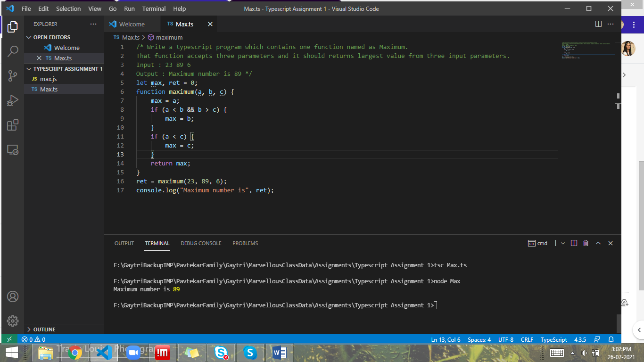

--------------------------------------------------------------------------------------------------------------------------------------------------------------------------

/\*2. Write a typescript program which contains one function named as Area. That function should

calculate area of circle. Accept value of radius from user and return its area. Default value of PI

should be 3.14 if it is not provided by the caller.

Input : 5

Output : Area of circle is 78.5\*/

let areaOfCircle: number = 0;

function area(radious, PI: number = 3.14): number {

    return PI \* radious \* radious;

}

areaOfCircle = area(5);

console.log('Area of Circle:', areaOfCircle);

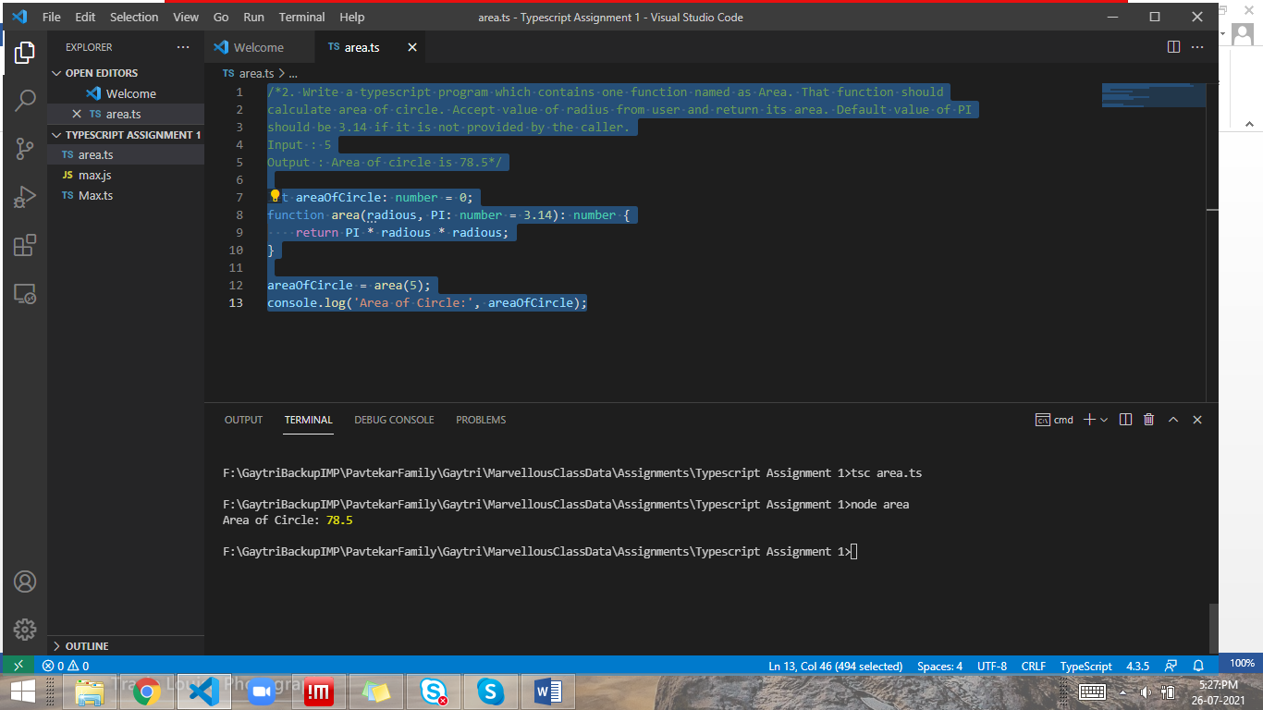

--------------------------------------------------------------------------------------------------------------------------------------------------------------------------

/\* 3. Write a typescript program which contains one function named as DisplayFactors. That function

should accept one number and display factors of that number.

Input : 20

Output : 1 2 4 5 10 \*/

let i: number = 0;

function displayFactors(inputNumber:number) {

    for(i=0;i<inputNumber;i++) {

        if(inputNumber%i==0){

            console.log(i);

        }

    }

}

displayFactors(20);

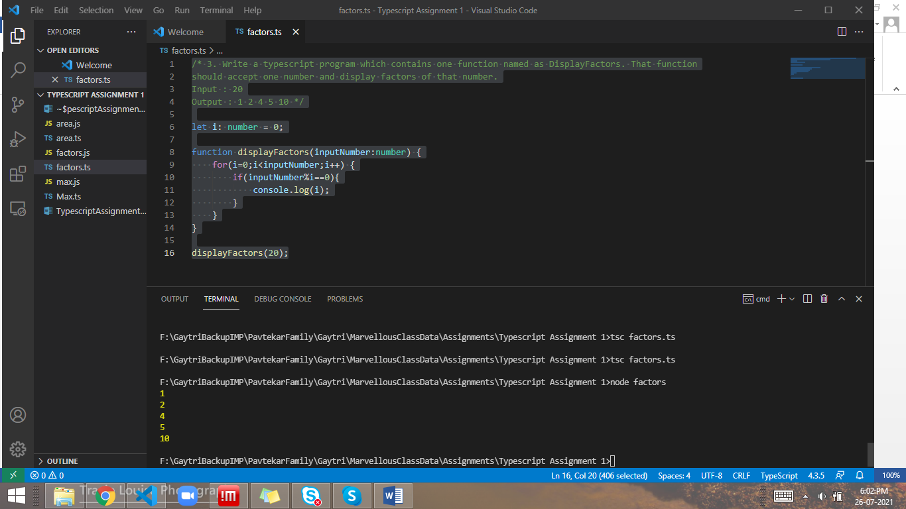

--------------------------------------------------------------------------------------------------------------------------------------------------------------------------

/\*4. Write a typescript program which contains one function named as ChkPrime. That function should

accept one number and it should return true if the given number is prime and otherwise return false.

Input : 11

Output : It is prime number \*/

let isPrime: boolean = true;

let i: number = 0;

function checkPrime(inputNumber: number) {

    for (i = 2; i < inputNumber; i++) {

        if (inputNumber % i == 0) {

            isPrime = false;

            break;

        }

    }

    if (isPrime) console.log('It is a prime number');

    else console.log('It is not a prime number');

}

checkPrime(11);

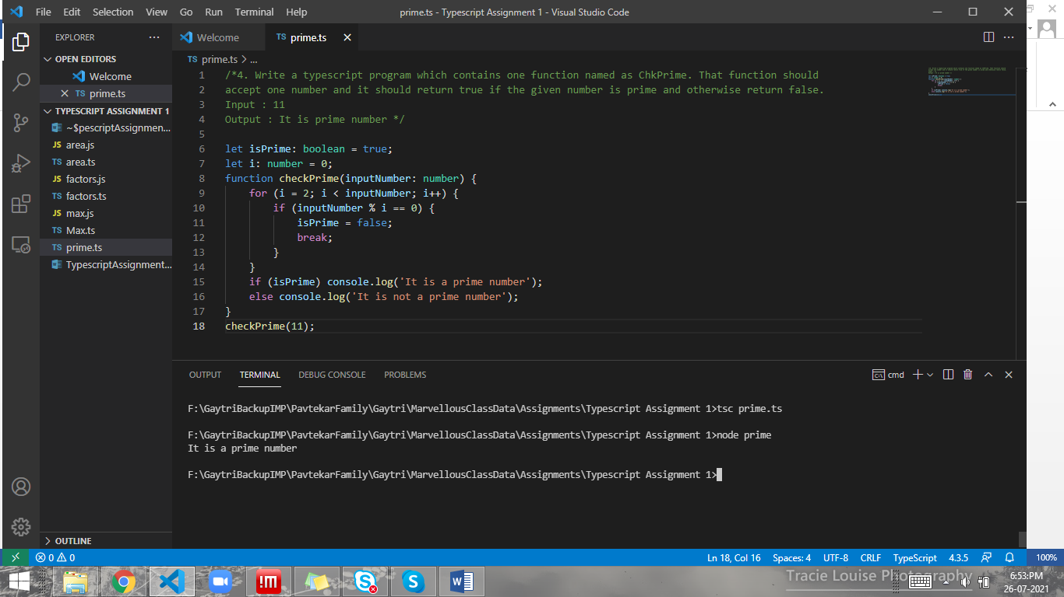

/\*5. Write a typescript program which contains one function named as Fibonacci. That function accept

one number from user and print Fibonacci series till that number.

Input : 21

Output : 1 1 2 3 5 8 13 21 \*/

let i: number = 0;

let no1: number = 0;

let no2: number = 1;

let no3: number = 0;

function fibonacci(inputNumber: number) {

    for (i = 0; i < inputNumber; i++) {

        console.log(no1);

        if (no1 === inputNumber) {

           break;

        }

        no3 = no1 + no2;

        no1 = no2;

        no2 = no3;

    }

}

fibonacci(21);

